



**信息学院软件工程系**

**《JAVA程序设计》实验报告**

实验九

**姓名：庾晓萍**

**学号：20420192201952**

**学院：信息学院**

**专业：软件工程**

**完成时间：2022/4/22**

1. **实验目的及要求**

（一）实验目的

1、熟悉JavaFX

1. 实验要求

1、按照题目要求写代码和实验报告，并上传到FTP

1. **实验题目及实现过程**

一、基本题目：

**题目1：设计界面**

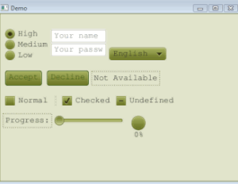

1. **实验环境**

操作系统：Windows 10；

IDE：Eclipse Java 2018-12

编程语言：Java；

1. **实现过程**
2. 设计思路
3. fxml设计

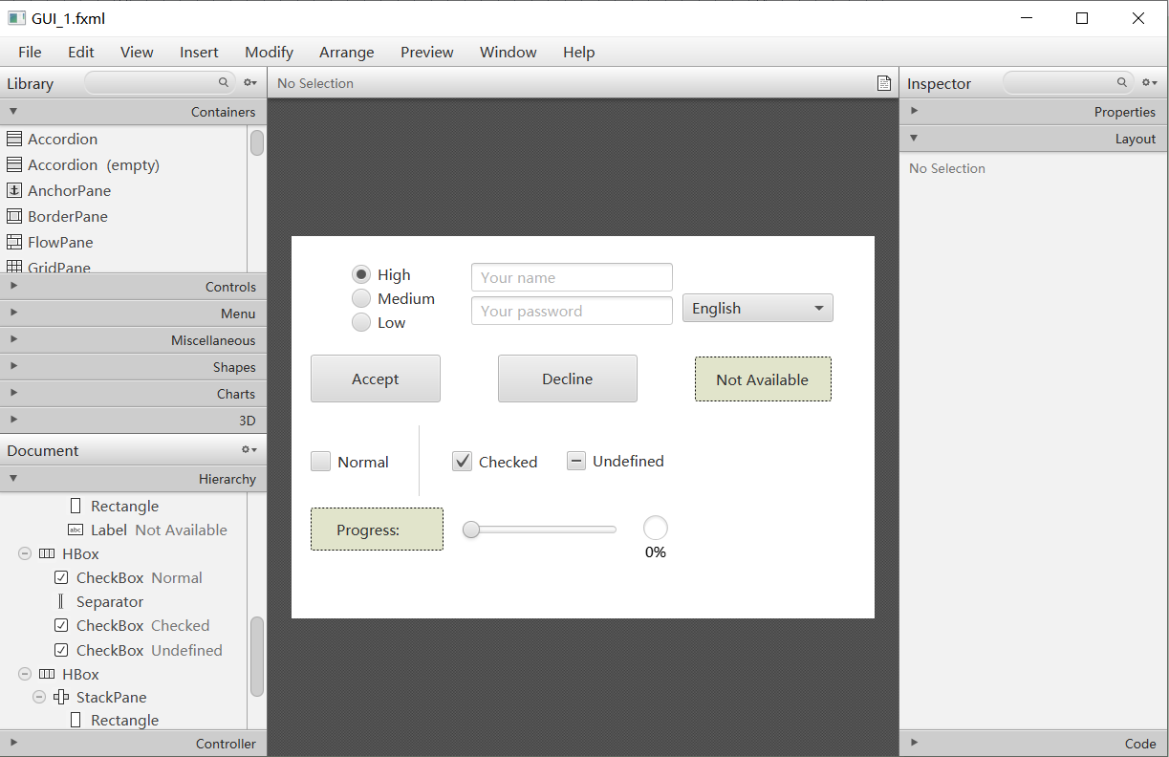

② CSS设计

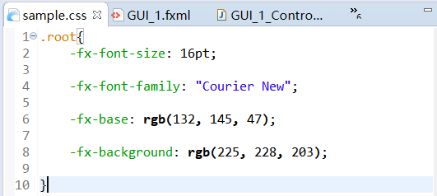

**（三） 过程截图**

（1）全屏截图

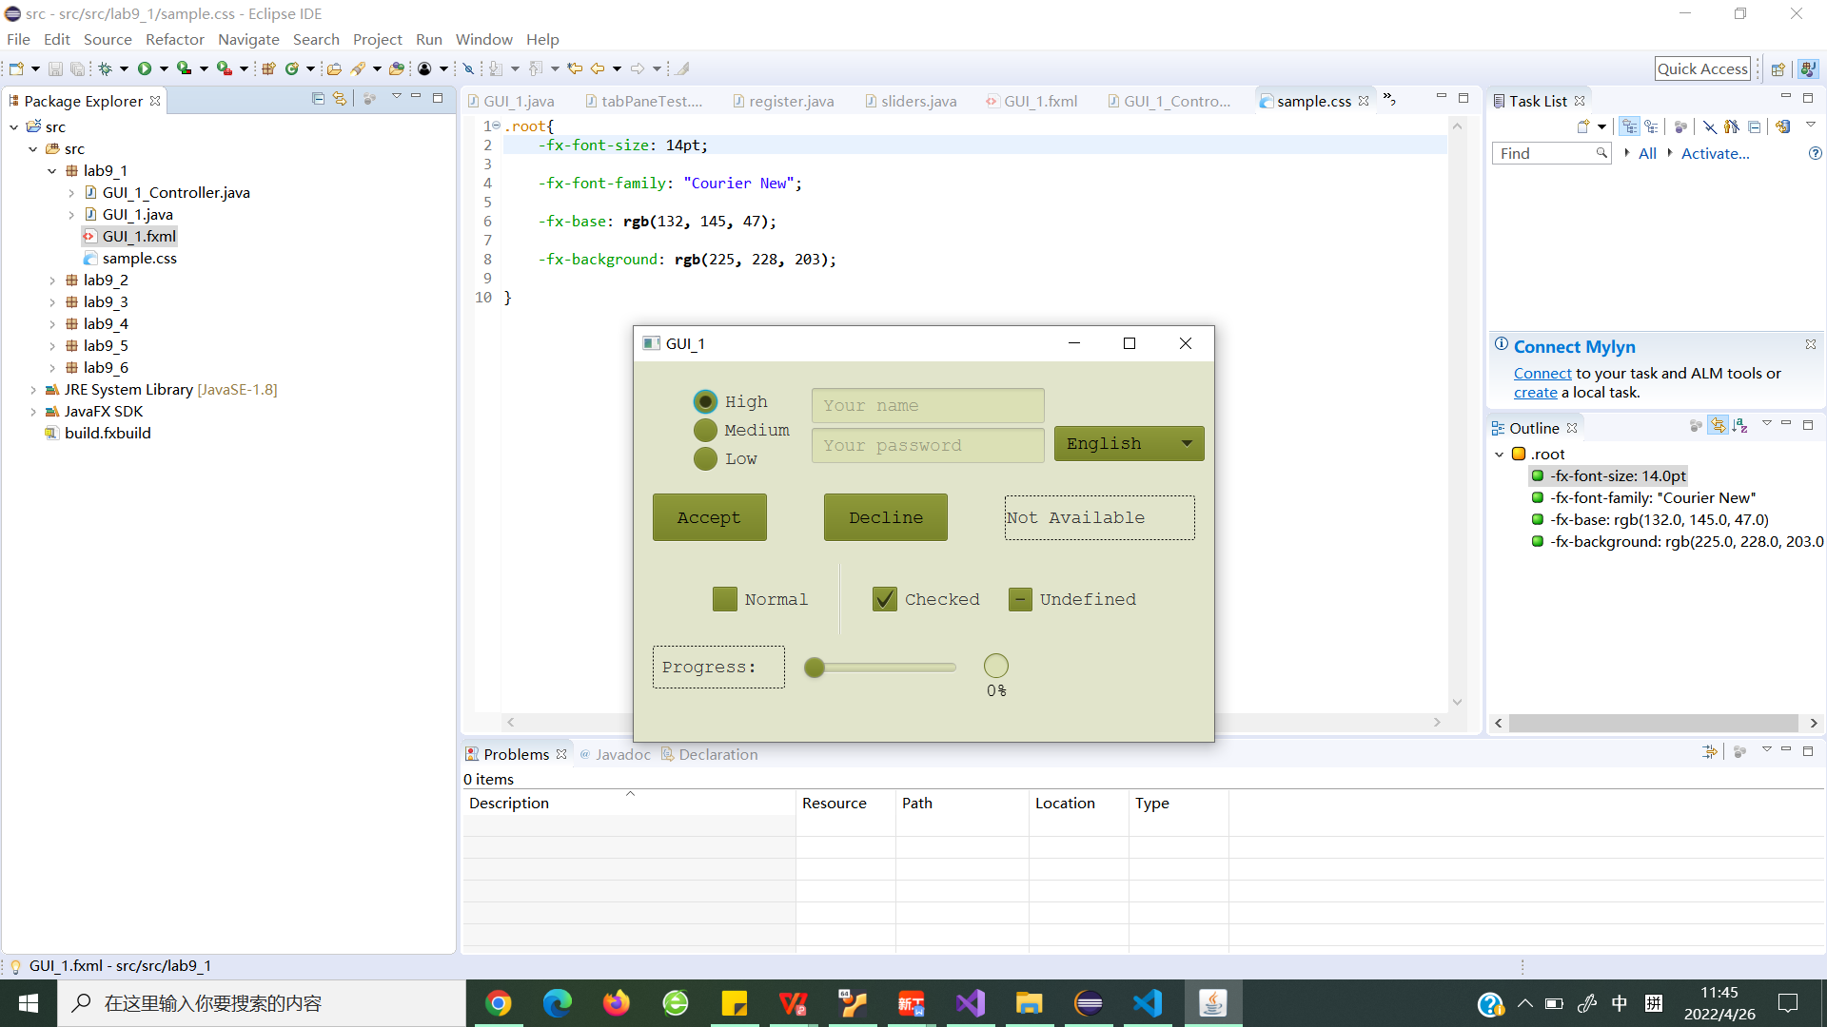

（2）运行结果

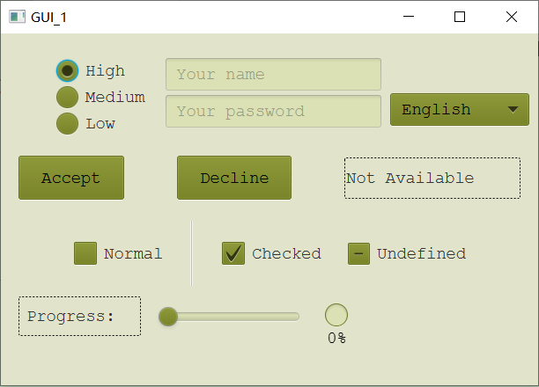

**题目2：设计页面（图片任选）**

**（一） 实验环境**

操作系统：Windows 10；

IDE：Eclipse Java 2018-12

编程语言：Java；

**（二） 实现过程**

（1）设计fxml

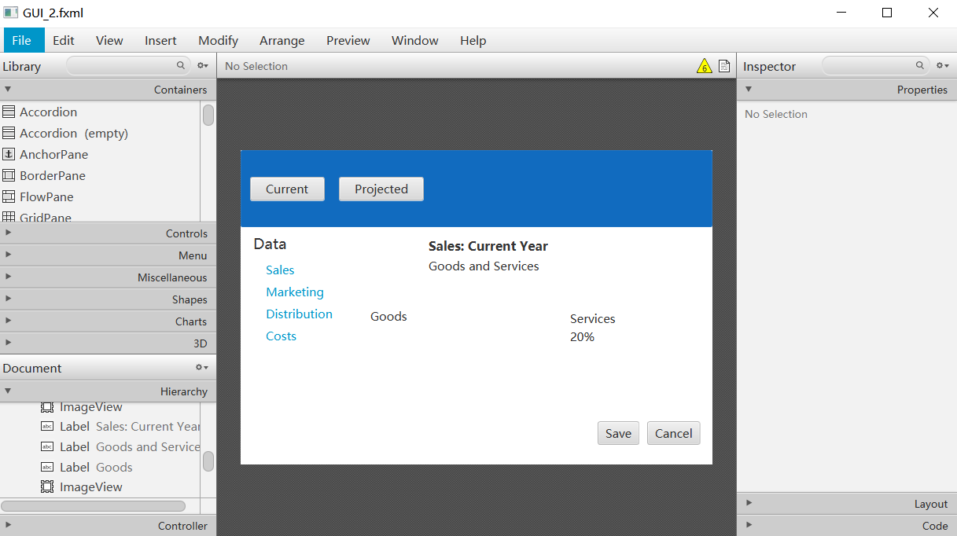

1. **过程截图**

（1）全屏截图

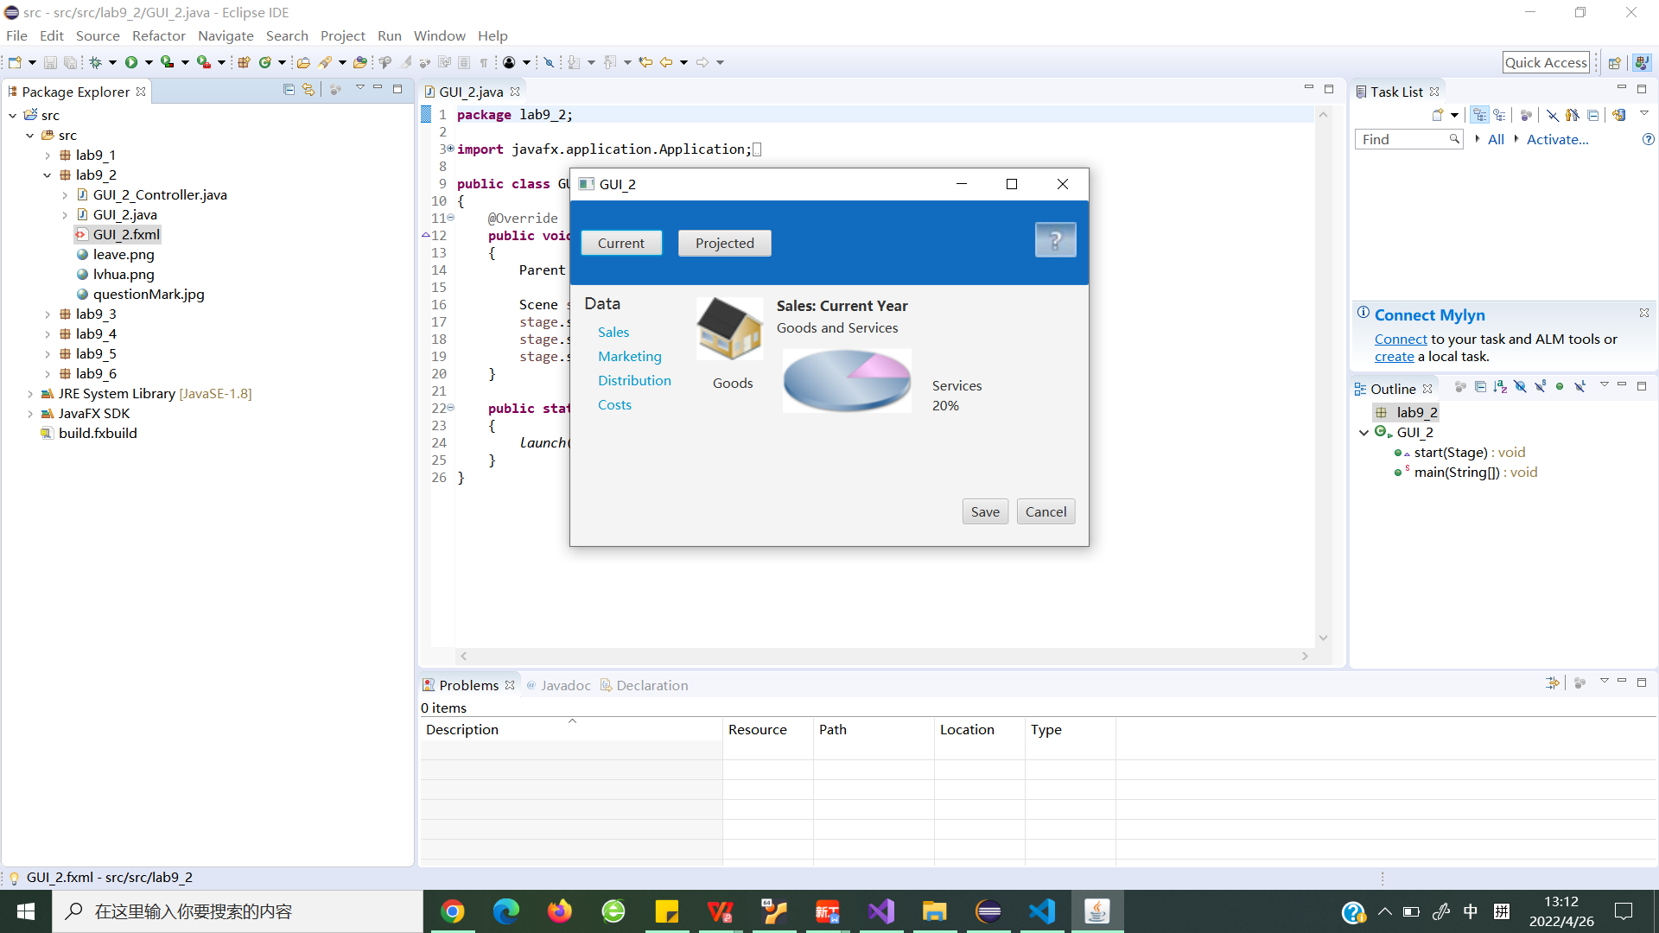

（2）运行结果

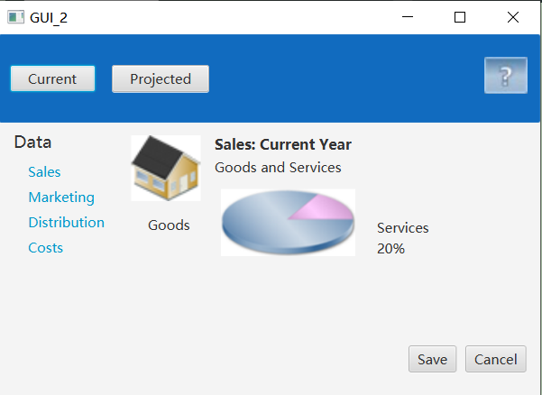

**题目3：在painter例子基础上修改，让程序可以绘制矩形、圆形、直线，并且可以通过对话框修改颜色（可以参考例子Color Chooser）。**

**（一） 实验环境**

操作系统：Windows 10；

IDE：Eclipse Java 2018-12

编程语言：Java；

**（二） 实现过程**

（1）设计fxml

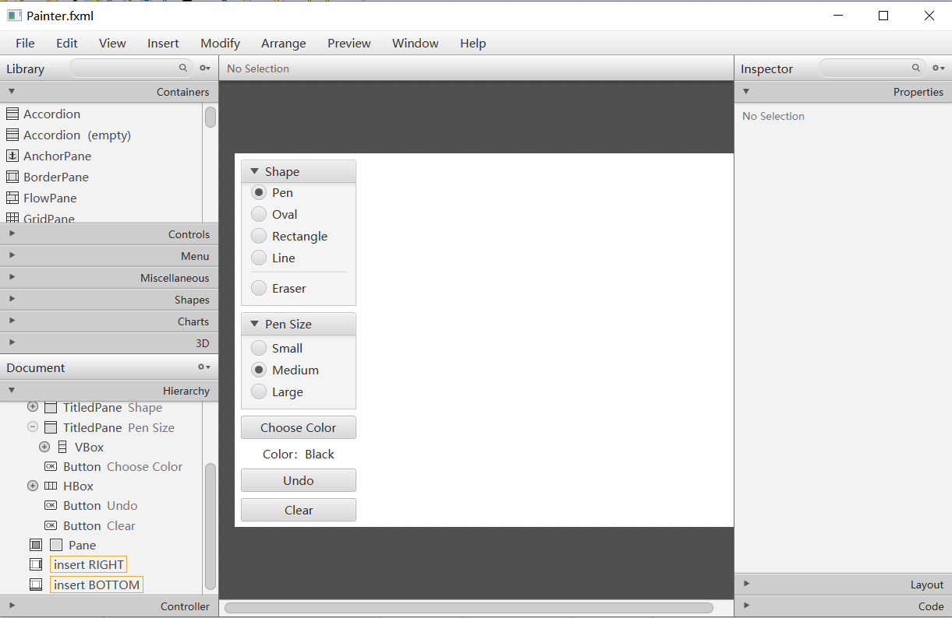

（2）Controller代码

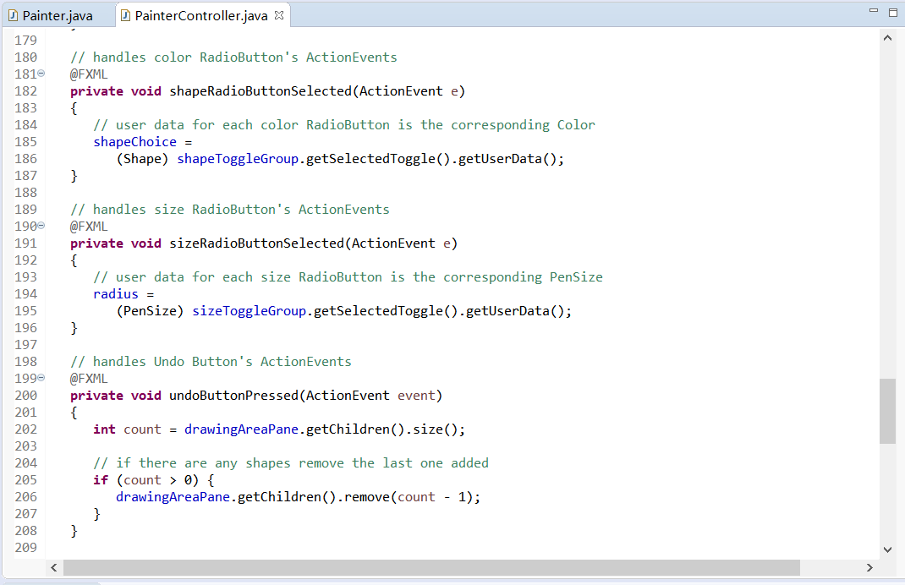

**（三）过程截图**

（1）全屏截图

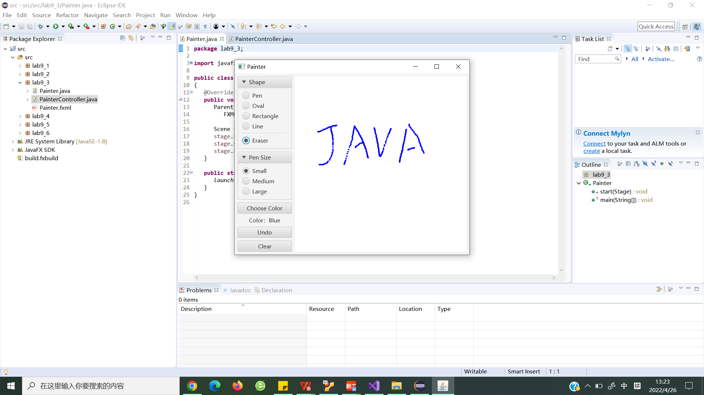

1. 运行结果

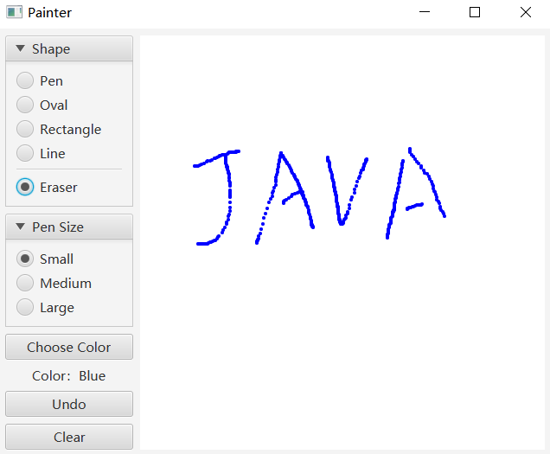

**题目4：实现以下界面效果（请自行查资料了解TabPane）：**

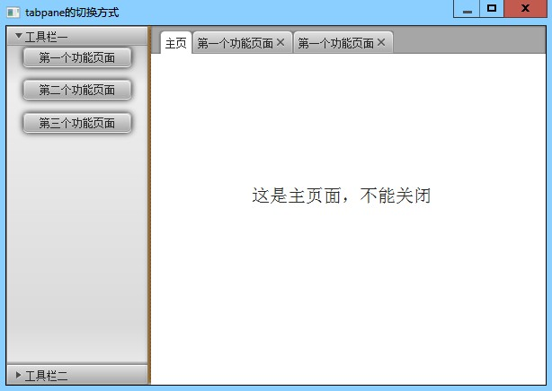

**（一） 实验环境**

操作系统：Windows 10；

IDE：Eclipse Java 2018-12

编程语言：Java；

**（二） 实现过程**

（1）设计fxml

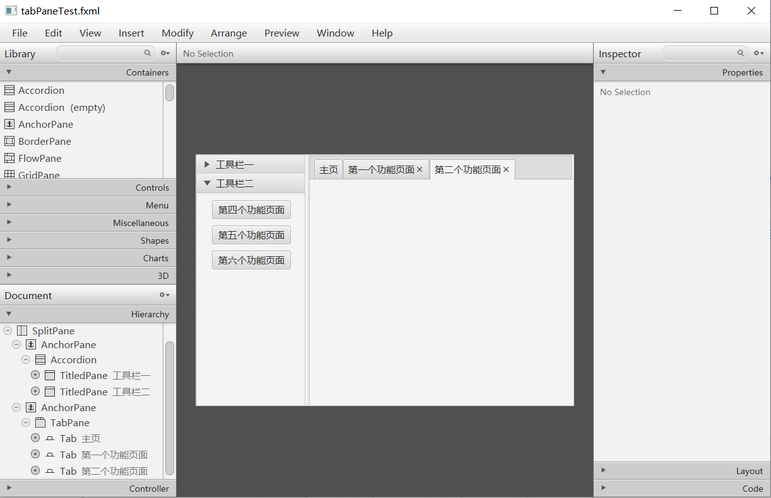

**（三）过程截图**

（1）全屏截图

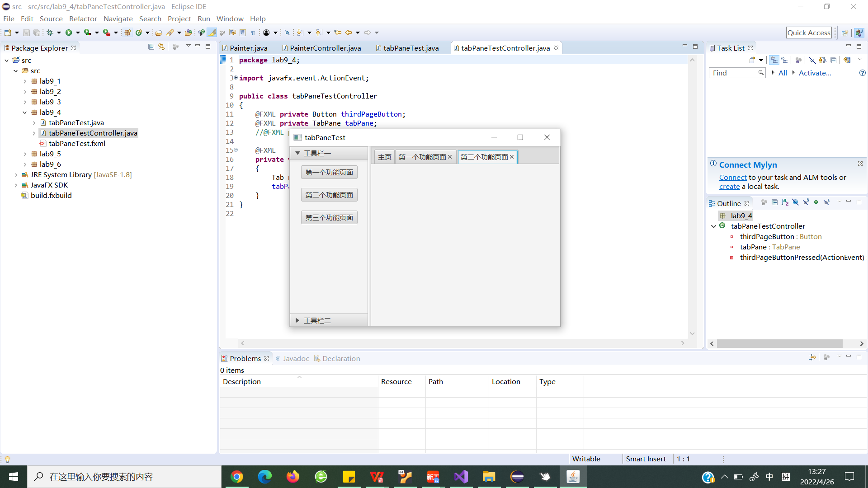

1. 运行结果

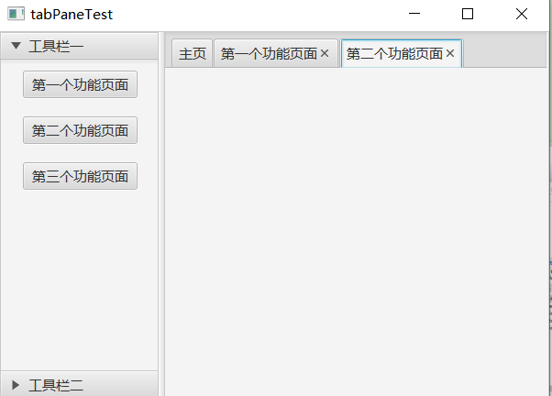

**题目4：实现以下界面效果（请自行查资料了解TabPane）：**



**（一） 实验环境**

操作系统：Windows 10；

IDE：Eclipse Java 2018-12

编程语言：Java；

**（二） 实现过程**

（1）设计fxml

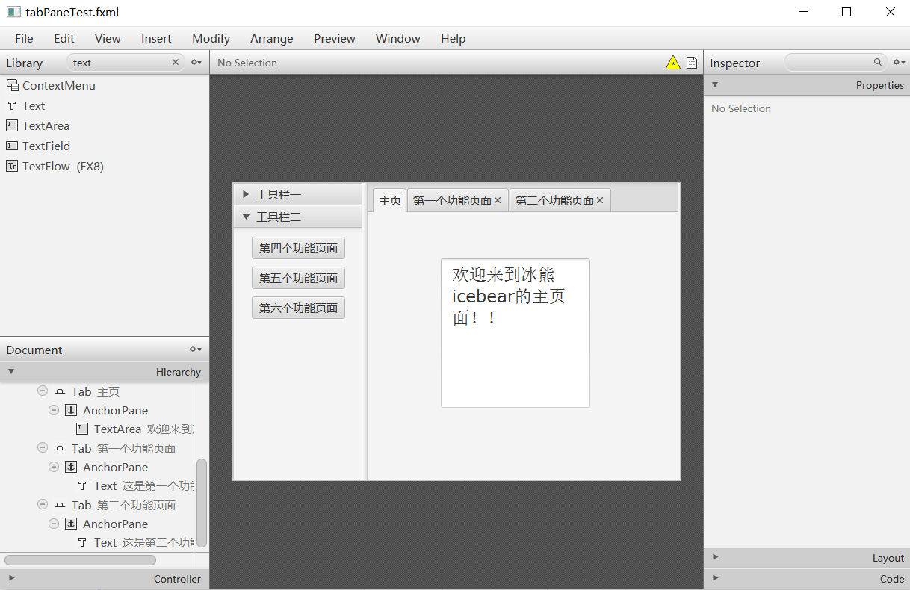

**（三）过程截图**

（1）全屏截图



1. 运行结果

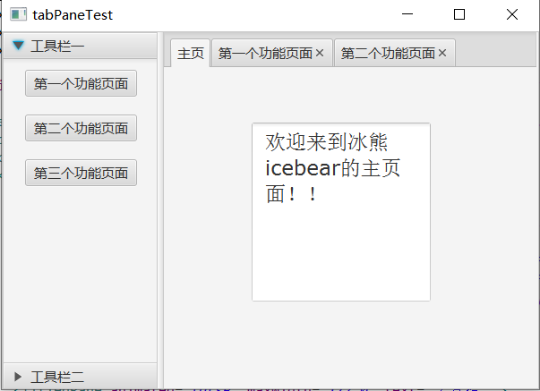

**拓展题目1：实现一个注册框，让用户输入用户名、密码、确认密码，其中用户名长度不能小于4，两次密码必须相同。若输入不满足要求，当用户点击“确定”按钮时，提示相应错误。**

**（一） 实验环境**

操作系统：Windows 10；

IDE：Eclipse Java 2018-12

编程语言：Java；

**（二） 实现过程**

（1）设计fxml

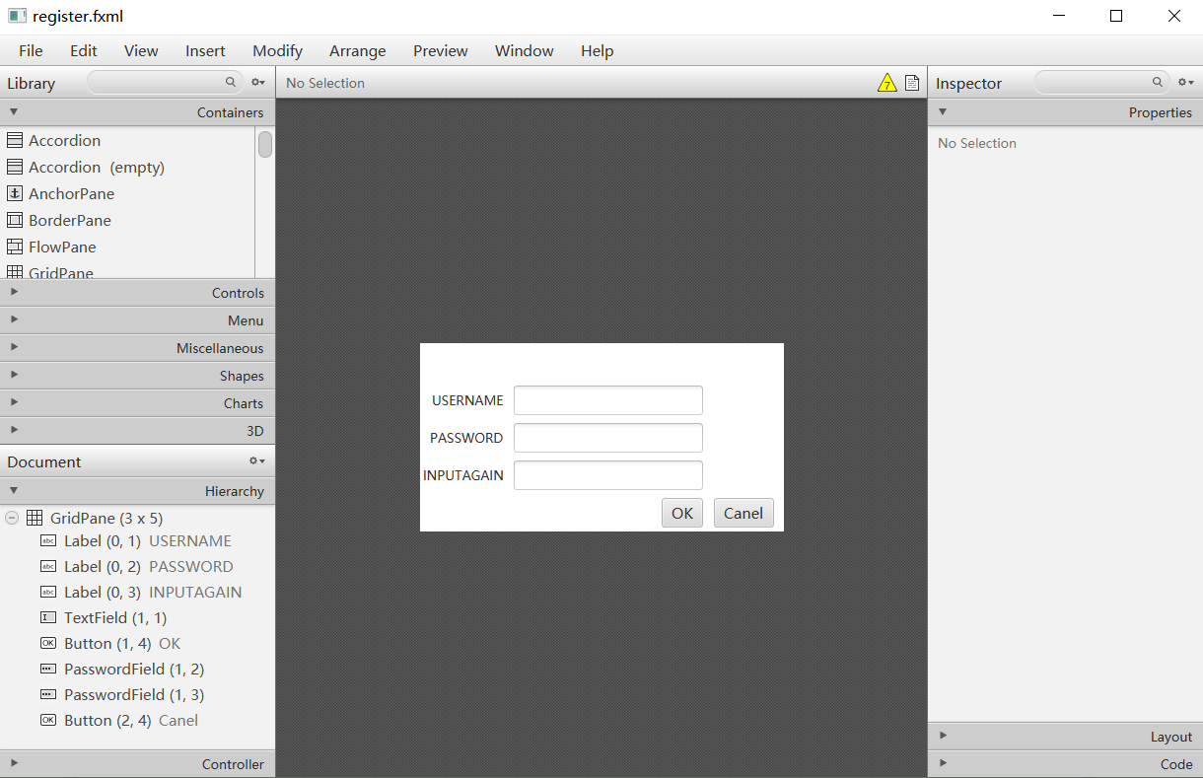

1. Controller编写

①错误提示 ②成功后显示账户密码

**（三）过程截图**

（1）全屏截图

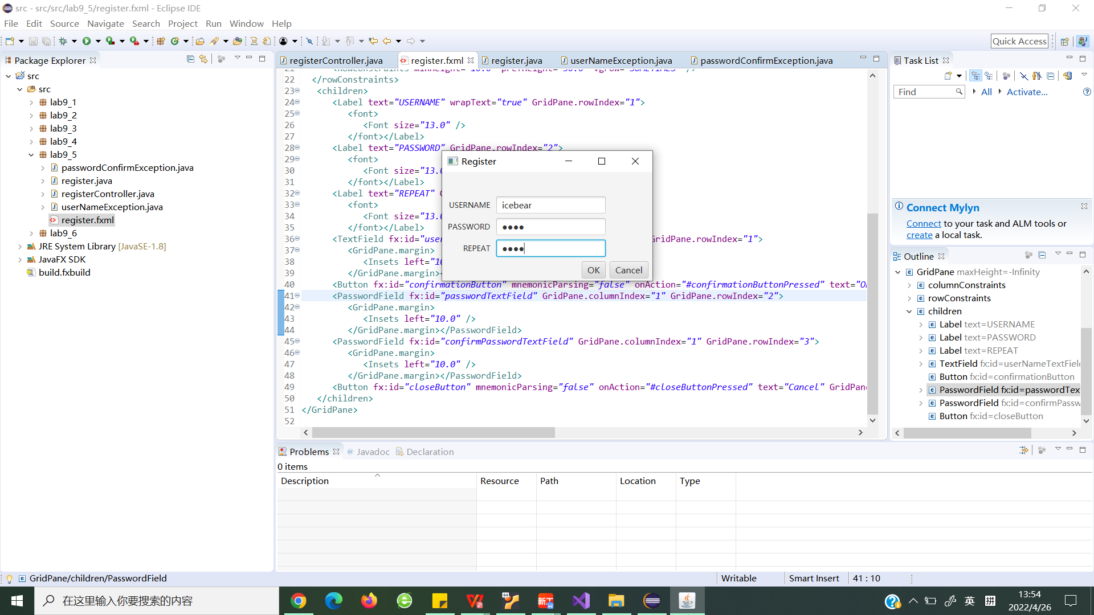

1. 运行结果

1、两次输入密码不同

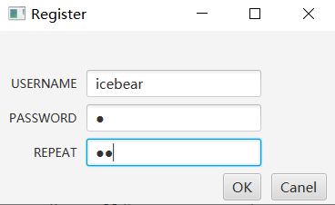

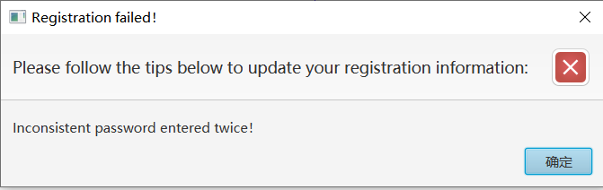

2、用户名输入问题

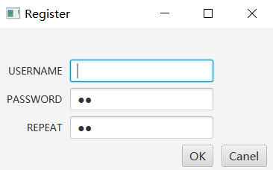、 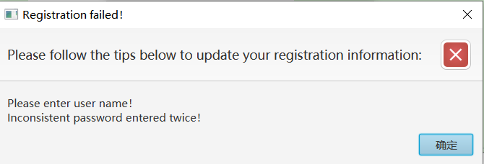

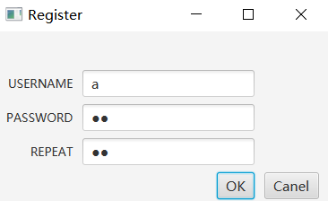

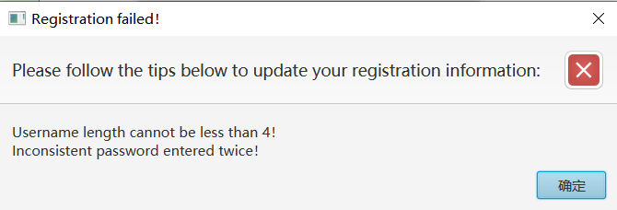

1. 输入正确

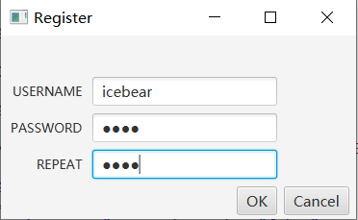

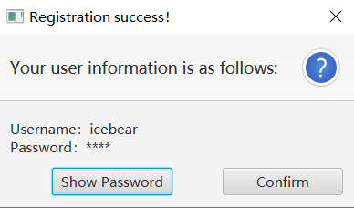

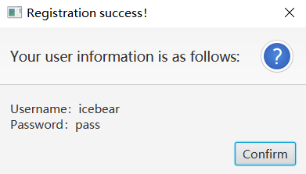

**拓展题目2：使用3个Slider来编辑图片的渲染效果。每个Slider会调整一个特定的视觉效果：不透明度（Opacity）、棕褐色调值（Sepia Tone）、缩放因子（Scaling Factor）。（图片任选）**

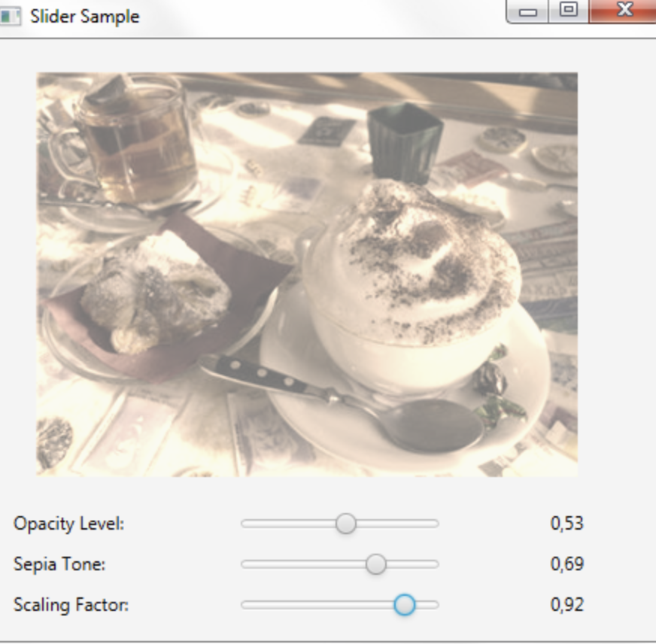

**（一） 实验环境**

操作系统：Windows 10；

IDE：Eclipse Java 2018-12

编程语言：Java；

**（二） 实现过程**

（1）设计fxml

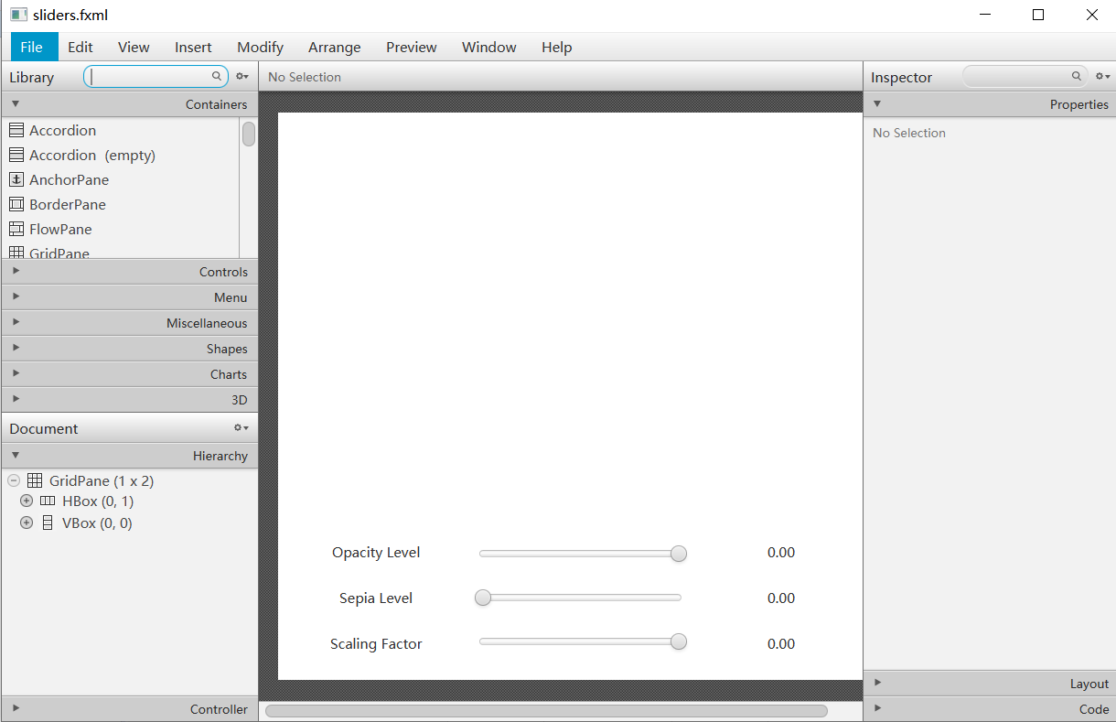

（2）Controller编写

①透明度：通过setOpacity调整 ②图片大小：通过setScaleX和setScaleY改变。③ Sepia等级：通过setEffect和setLevel实现。

**（三）过程截图**

（1）全屏截图

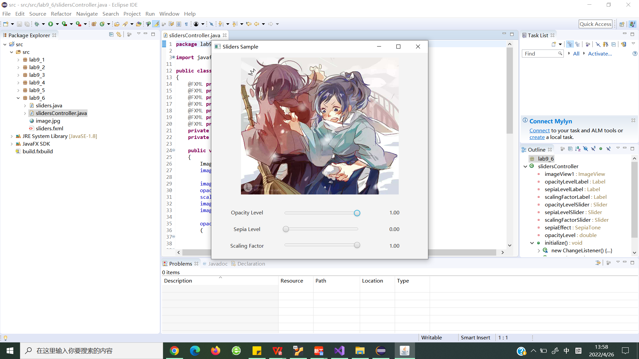

1. 运行结果

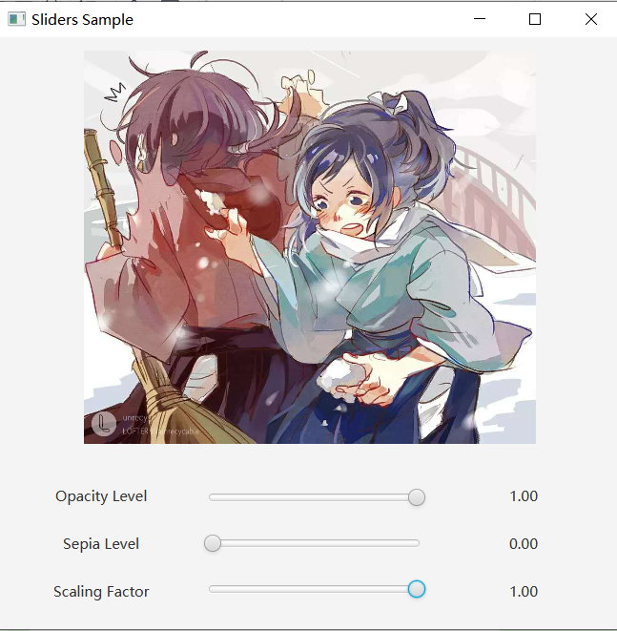

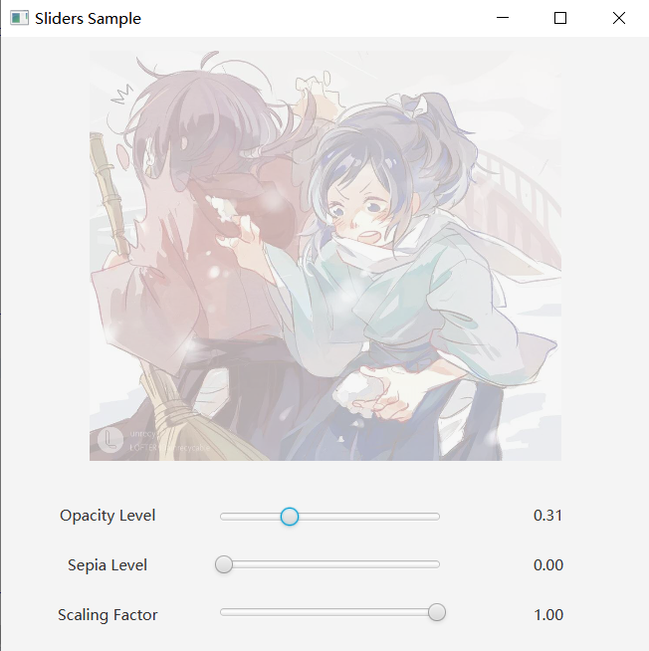

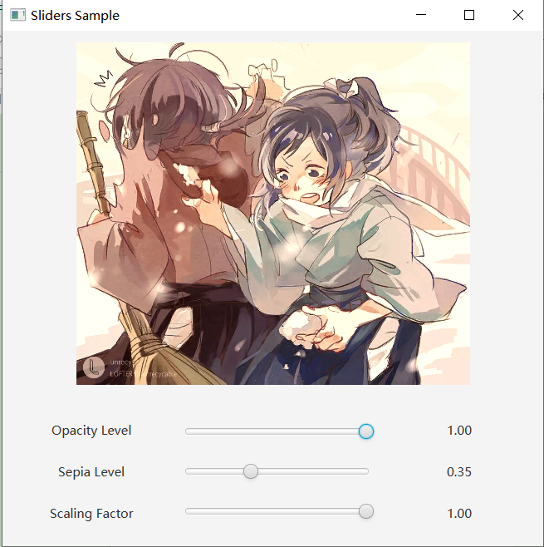

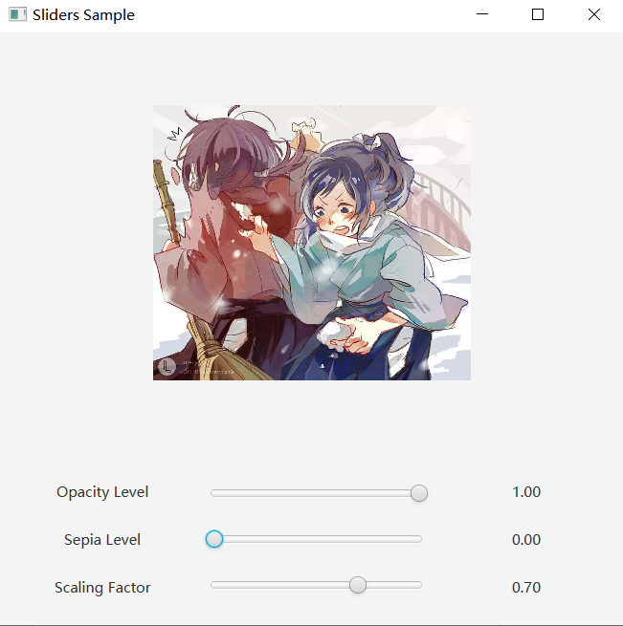

**三、实验总结与心得记录**

在本次实验过程中，我熟悉了java的语法，熟悉了javafx，体会到了JAVA语言的优点。